PRESSEINFORMATION

Manner versüßt Weihnachten
Mit Manner Süßigkeiten im Strick-Design genussvoll auf das Christkind warten

Mit der Sorgfalt eines Familienunternehmens und viel Liebe stellt der österreichische Süßwarenproduzent Manner seit 1891 sowohl Weihnachtsklassiker als auch beliebten Christbaumbehang her. Das Weihnachtsgeschäft ist bei Manner traditionell das wichtigste Saisongeschäft. Der rosa Süßwarenhersteller punktet auch heuer wieder mit einem Mix aus Neuheiten und zahlreichen Süßwarenklassikern, die aus der Weihnachtszeit nicht mehr wegzudenken sind.
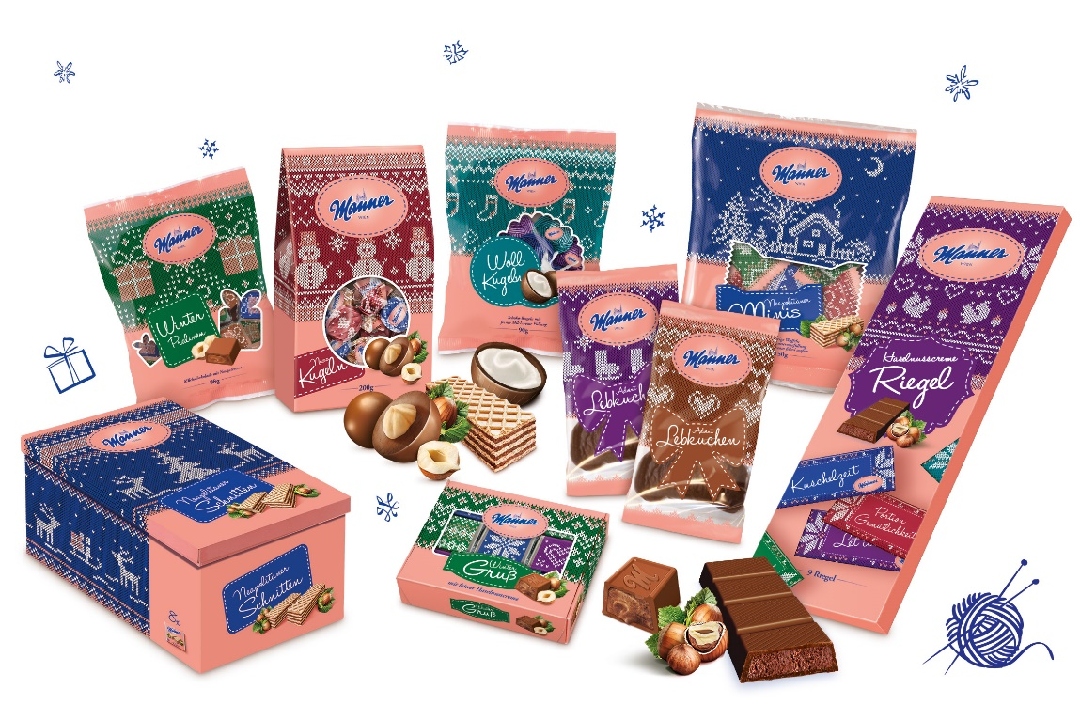
Dieses Jahr wird das Weihnachtsfest nach diesem turbulenten Jahr sicherlich anders. „Der Konsument achtet immer mehr darauf, woher das Produkt stammt. Regionalität ist dadurch – gerade zur Weihnachtszeit - verstärkt zu einem Kaufargument geworden.“, so Mag. Ulf Schöttl, Marketingleiter Manner. „Die weihnachtlichen Produkte werden - wie alle Manner Produkte - ausschließlich in Österreich produziert. Wir produzieren dabei die Schokolade aus nachhaltigem Anbau von der Bohne weg selbst und setzen so auf Qualität.“

Manner stellt bereits seit 1891 süßen Christbaumbehang aus Österreich her. Zehn Manner Christbaumbehang Sorten stehen zur Verfügung, um nach Lust und Laune den Christbaum zu dekorieren und ihn zum Strahlen zu bringen. Von klassischen Sorten wie dem Manner Nusswürfel zum Aufhängen, über den Marzipanstern bis hin zu den Manner Neapolitaner Weihnachts-Minis ist für jeden Geschmack etwas dabei.

NEU zu Weihnachten 2020
Für die gemütlichste Zeit im Jahr erweitert das Haus Manner seine Range im gestrickten winterlichen Gewand um 3 weitere Neuprodukte. Die 3 Neuheiten eignen sich perfekt für den Weihnachtsteller und zum Verschenken! Die unterschiedlichen Designs und Motive erinnern an viele schöne Glücksmomente und verkürzen uns die Wartezeit auf Weihnachten.

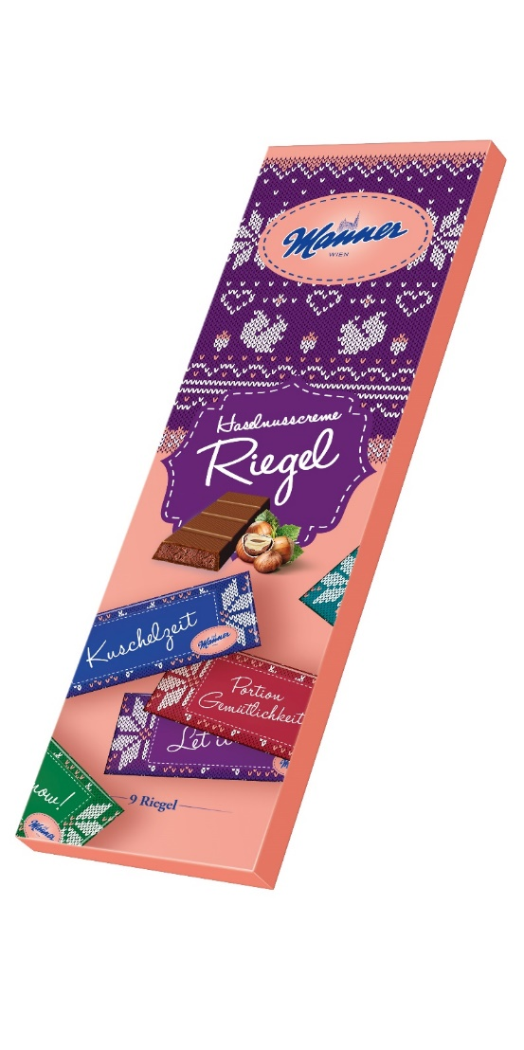
Manner Haselnusscreme Riegel
Ob Kuschelzeit, eine Portion Gemütlichkeit oder einfach eine süße Auszeit zwischendurch – Von Manner gibt es im Winter einen passenden Schokoriegel für jede Stimmung! Mit einer zarten Hülle aus Milchschokolade und einer feinen Haselnusscreme-Füllung überzeugt der neue Manner Haselnusscreme Riegel auf ganzer Linie.

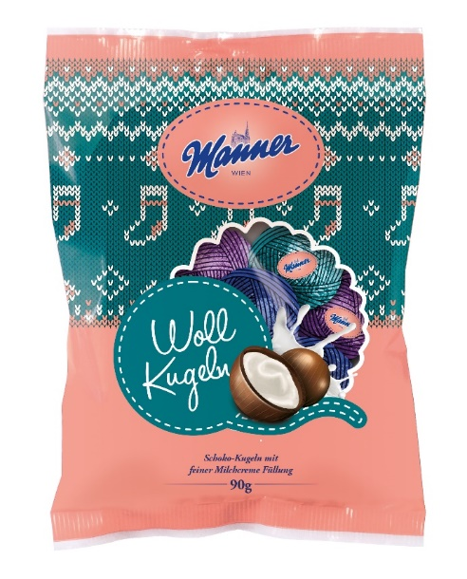
Manner Wollkugeln
Das winterliche Sortiment im Strickmuster-Design zählt zu den Besonderheiten von Manner. Dazu passend gibt es dieses Jahr die neuen Manner Wollkugeln gefüllt mit feiner Milchcreme. Die Wollkugeln erstrahlen in unterschiedlichen Designs, perfekt für den Weihnachtsteller!

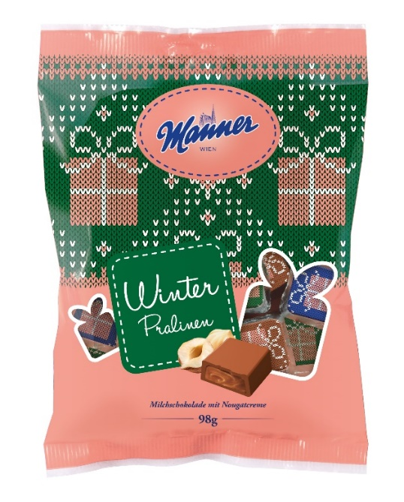
Manner Winter Pralinen
Klein, fein und höchster Genuss! Die Mini-Pralinen überzeugen mit einer zarten Hülle aus Milchschokolade und einer Füllung aus feinster Nougatcreme. Die kleinen gestrickten Geschenke in verschiedenen Farben eignen sich perfekt, um seinen Lieblingsmenschen zwischendurch eine Freude zu bereiten. Auf dem Weihnachtsteller sorgen sie für kleine Genussmomente zwischendurch.
Unternehmensdaten
Die 1890 gegründete Josef Manner & Comp. AG ist als Spezialist für Waffeln, Dragees und Schaumwaren die Nummer 1 am österreichischen Schnittenmarkt und die Nummer 2 am gesamten österreichischen Süßwarenmarkt. 2019 erzielte der österreichische Traditionsbetrieb einen Rekordumsatz von Mio. 222,1 EUR. Die Zentrale befindet sich in Wien, die Produktion findet ausschließlich in Österreich statt. Zur Manner Familie gehören neben den berühmten Manner Neapolitaner Schnitten mit Haselnusscreme unter anderem auch die Marken Casali mit den beliebten Rum-Kokos Kugeln und Schoko-Bananen und Napoli mit dem Klassiker Dragee Keksi sowie die beliebten Mozartkugeln von Victor Schmidt und Ildefonso. Manner Produkte werden weltweit in ca. 50 Ländern vertrieben, eigene Vertriebsbüros sind in Deutschland, Tschechien und Slowenien aktiv. Wie kein anderes österreichisches Unternehmen vereint Manner Wiener Tradition mit modernem Image. Manner mag man eben!

Weitere Informationen
Mag. Ulf Schöttl  Marketingleitung  tel: +43-1-48822-3642  mail: u.schoettl@manner.com | Mag. Karin Steinhart  Leitung Unternehmenskommunikation  tel: +43-1-48822-3650  mail: k.steinhart@manner.com
Josef Manner & Comp. AG  Wilhelminenstraße 6  A - 1170 Wien, www.manner.com | Josef Manner & Comp. AG  Wilhelminenstraße 6  A - 1170 Wien, www.manner.com

